【学术前沿动态】2022年诺贝尔经济学奖相关论文分析
2022年10月10日，诺贝尔经济学奖联合授予美联储前主席本·伯南克（Ben S.Bernanke）、芝加哥大学布斯商学院教授道格拉斯·戴蒙德（Douglas W.Diamond）和圣路易斯华盛顿大学教授菲利普·迪布维格（Philip H.Dybvig），以表彰他们对“银行和金融危机的研究”。以下对三位诺奖得主相关主题的学术论文及其相关施引文献展开分析。
1.获奖者的发文分析
在SCIE/SSCI/A&HCI/CPCI中检索三位获奖者相关主题的论文，共138篇，最早发文年份为1980年，各年度的发文分布如图1所示。
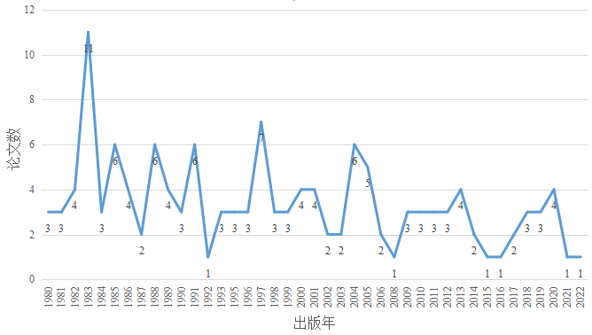
图1 SCIE/SSCI/A&HCI/CPCI论文年度分布
其中，被引次数超过500的论文18篇；最高被引达2933次，为戴蒙德和迪布维格于1983年合著发表于Journal of Political Economy的论文“Bank runs, deposit insurance,and liquidity”（《银行挤兑、存款保险和流动性》）；其次是戴蒙德于1984年在Review of Economic Studies上发表的论文“Financial Intermediation and delegated monitoring”（《金融中介和委托监控》），被引2766次；第三为伯南克和格特勒合著于1989年发表在American Economic Review的论文“Agency costs, net worth, and business fluctuations”（《代理成本、净值和商业波动》），被引2766次。获奖者的138篇相关主题论文主要涉及经济、金融等领域，分布于41种期刊；其中发文量居前4位的期刊依次为：American Economic Review（16篇）、Journal of Finance（15篇）、Review of Financial Studies（11篇）、Journal of Political Economy（10篇）上，占所有论文的38%。
三位诺贝尔经济学获奖者的论文与学术专著详见经济与管理学科服务平台：https://libguides.lib.whu.edu.cn/c.php?g=665817&p=6766521

2.相关施引文献分析
截至2022年10月19日，三位诺贝尔经济学奖得主的138篇论文被全球19094篇论文引用，其中包括中国学者发表的2001篇论文；去除自引后总被引共计14018次，篇均被引113.97次；从全球来看，施引文献呈逐年上升趋势（如图2所示）：1982年仅7篇，2010年后增长迅速，每年超过500篇，2021年高达1801篇。近十年的施引文献中有123篇入选ESI数据库高被引论文、4篇入选ESI热点论文。
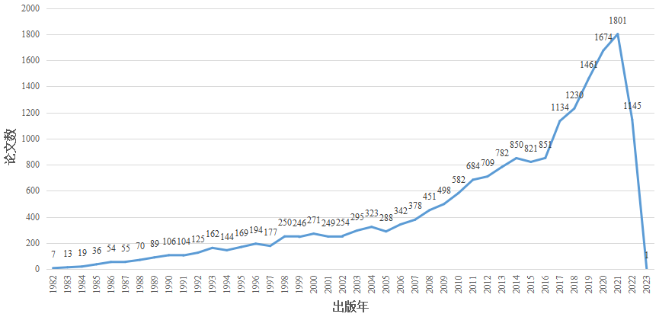
图2 相关施引文献的年代分布（1982-）
19094篇施引文献来自208个国家或地区，其中发文量排名前10的国家或地区依次为：美国（8307，43.51%）、英国（2117，11.09%）、中国（2001，10.48%）、德国（1252，6.569%）、意大利（1002，5.25%）、加拿大（882，4.62%）、法国（874，4.58%）、澳大利亚（805，4.22%）、西班牙（675，3.54%）、荷兰（510，2.67%）。
19094篇施引文献分布于2131种期刊，发文量排名前20的期刊刊载相关论文5654篇，占全部相关论文的30%。
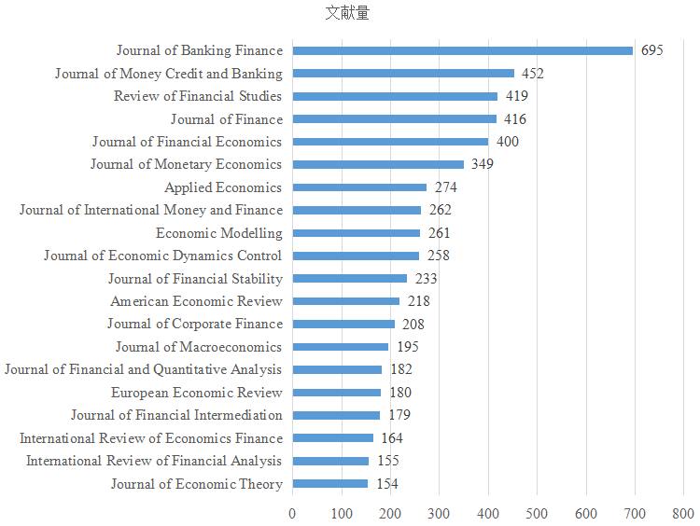
图3 施引文献的期刊分布（TOP 20)
19094篇施引文献中近五年发表的论文有7312篇，占全部文献的38%。其中全球发文量TOP10的机构见图3。
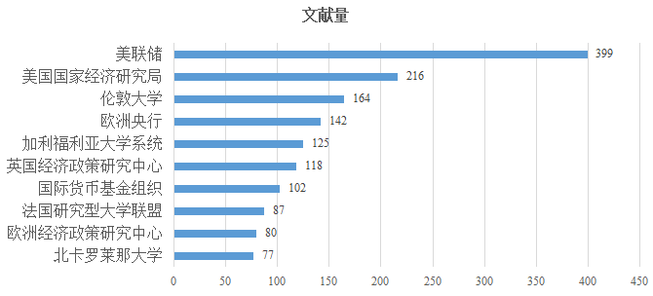
图3 2018-2022年施引文献全球发文量TOP10的机构
2018-2022年中国有1227篇学术论文引用了三位诺贝尔奖获得者相关成果，占中国全部施引文献的75.6%。其中发文量TOP10的机构见图4。
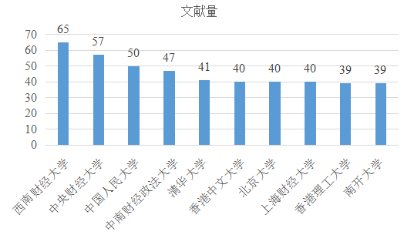
图4 2018-2022年施引文献中国发文量TOP10的机构
中国1227篇施引文献分布于362种期刊，发文量排名前10的期刊刊登相关论文320篇，占全部相关论文的26%。如图5所示。
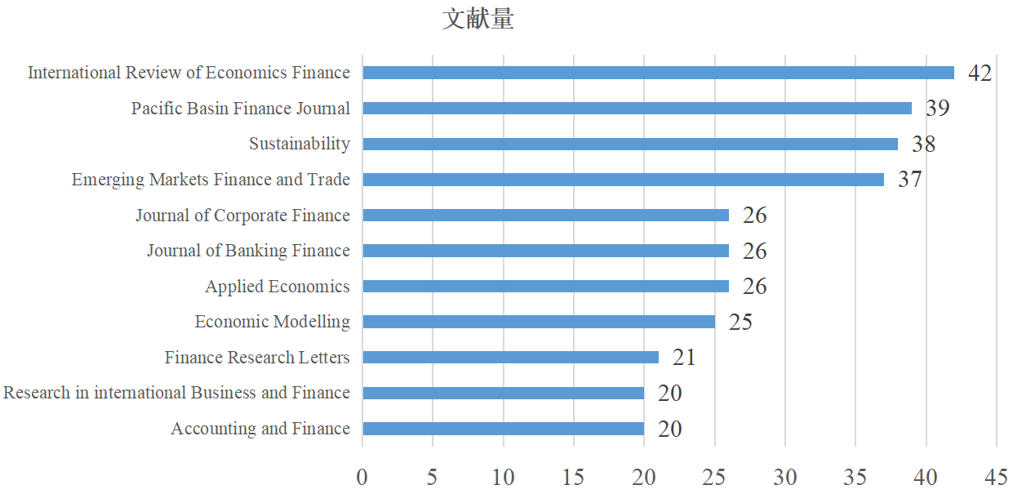
图5 2018-2022年中国施引文献期刊分布TOP10
将2012年以来全球施引文献导入CiteSpace软件进行关键词聚类分析发现，其研究热点主要为货币政策、金融风险、公司治理详见图5。下面分析每个聚类的关键词信息，着重列出被引频次高的被引文献，并列出部分引用文献涵盖聚类节点多的文献。

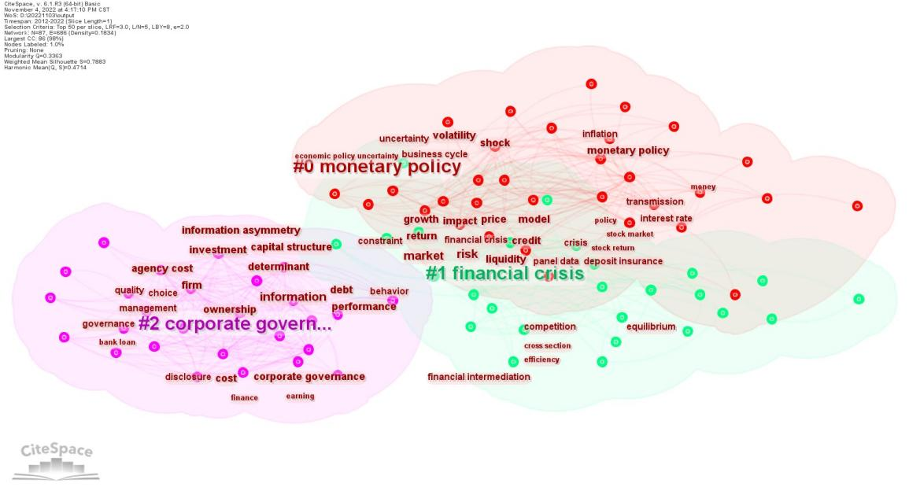
图5 2012年以来全球施引文献的研究主题分布
图5中0号聚类是最大的聚类，其核心关键词为货币政策（monetary policy），该类关键词还包括经济政策不确定性（Economicpolicyuncertainty）和经济增长（Economicgrowth）。0号聚类相关文献的高频词有monetarypolicy、model、credit、price、businesscycle、volatility、transmission、interestrate、inflation；在图谱中起重要纽带作用的关键词有model、monetarypolicy。本聚类2020年以来总被引频次较高的文献有14篇。
1号聚类的核心关键词为金融危机（Financial crisis）。该类关键词还包括资产流动性（liquidity）和均衡（equilibrium）。1号聚类相关文献的高频词有market、risk、liquidity、Financial crisis、competition、constraint、deposit insurance、Financial Intermediation、efficiency；在图谱中突变值较高且起重要作用的关键词有equilibrium、systemic risk、stock return、bank、risk taking。本聚类高被引和热点论文60篇，2020年以来总被引频次较高的文献有10篇。
2号聚类的核心关键词为公司治理（corporate governance）。该类关键词还包括资产结构（capital structure）和债务（debt）。2号聚类相关文献的高频词有information、investment、determinant、cost、performance、firm、corporate governance、debt、capital structure；在图谱中突变值较高且起重要作用的关键词为governance。本聚类高被引和热点论文59篇，2020年以来总被引频次较高的文献有11篇。
3. 相关主题ESI高影响力论文
2013-2022年间诺贝尔奖获得者论文的施引文献中有123篇ESI高被引论文/热点论文，其中中国作者发文20篇，第一完成单位为中国的占14篇。论文清单详见https://libguides.lib.whu.edu.cn/c.php?g=665817&p=6766521。
2020-2022年间的施引文献中高被引论文/热点论文有26篇，其中中国作者发文11篇，第一完成单位为中国的有8篇。在利用CiteSpace软件分析三个聚类中高被引论文18篇，其文献信息如下：
[1] Berger A N, Guedhami O, Kim H H, et al. Economic Policy uncertainty and bank liquidity hoarding[J]. Journal of Financial Intermediation, 2022, 49.
[2] Arif A, Vu H M, Cong M, et al. Natural resources commodity prices volatility and Economic performance: Evaluating the role of greenFinance[J]. Resources Policy, 2022, 76.
[3] Zhou G Y, Zhu J Y, Luo S M. The impact of fintech innovation on green growth in China: Mediating effect of green Finance[J]. Ecological Economics, 2022, 193.
[4] Wong J B, Zhang G Q. Stock market reactions to adverse esg disclosure via media channels[J]. British Accounting Review, 2022, 54(1).
[5] Phan D, Iyke B N, Sharma S S, et al. Economic Policy uncertainty and Financial stability-Is there a relation?[J]. Economic Modelling, 2021, 94.
[6] Fahlenbrach R, Rageth K, Stulz R M. How Valuable Is Financial Flexibility when Revenue Stops? Evidence from the COVID-19 Crisis[J]. Review of Financial Studies, 2021, 34(11).
[7] Zhang S L, Wu Z H, Wang Y, et al. Fostering green development with green Finance: An empirical study on the environmental effect of green credit Policy in China[J]. Journal of Environmental Management, 2021, 296.
[8] Lv C C, Shao C H, Lee C C. Green technology innovation and Financial development: Do environmental regulation and innovation output matter?[J]. Energy Economics, 2021, 98.
[9] Ma Q, Zhang M, Ali S, et al. Natural resources commodity prices volatility and Economic performance: Evidence from China pre and post COVID-19[J]. Resources Policy, 2021, 74.
[10] Yu J, Shi X P, Guo D M, et al. Economic Policy uncertainty (EPU) and firm carbon emissions: Evidence using a China provincial EPU index[J]. Energy Economics, 2021, 94.
[11] Chod J, Trichakis N, Tsoukalas G, et al. On the Financing Benefits of Supply Chain Transparency and Blockchain Adoption[J]. Management Science, 2020, 66(10).
[12] Xu Z X. Economic Policy uncertainty, cost of capital, and corporate innovation[J]. Journal of banking & Finance, 2020, 111.
[13] Thakor A V. Fintech and banking: What do we know?[J]. Journal of Financial Intermediation, 2020, 41.[14] Chen Z, He Z G, Liu C. The financing of local government in China: Stimulus loan wanes and shadow banking waxes[J]. Journal of Financial Economics, 2020, 137(1).
[15] Adams S, Adedoyin F, Olaniran E, et al. Energy consumption, Economic Policy uncertainty and carbon emissions; causality evidence from resource rich economies[J]. Economic Analysis and Policy, 2020, 68.
[16] Miranda-agrippino S, Rey H. US Monetary Policy and the Global Financial Cycle[J]. Review of Economic Studies, 2020, 87(6)
[17] Altig D, Baker S, Barrero J M, et al. Economic uncertainty before and during the COVID-19 pandemic[J]. Journal of Public Economics, 2020, 191.
[18] Jarocinski M, Karadi P. Deconstructing Monetary Policy Surprises-The Role of Information Shocks[J]. American Economic Journal：Macroeconomics, 2020, 12(2).

因学科专业所限，难免出错，敬请批评指正；同时，也面向全校师生征集关注的领域和专题。联系方式：68754550，Email: jflai@lib.whu.edu.cn。

编辑：杨红梅 审核：黄如花 刘颖

